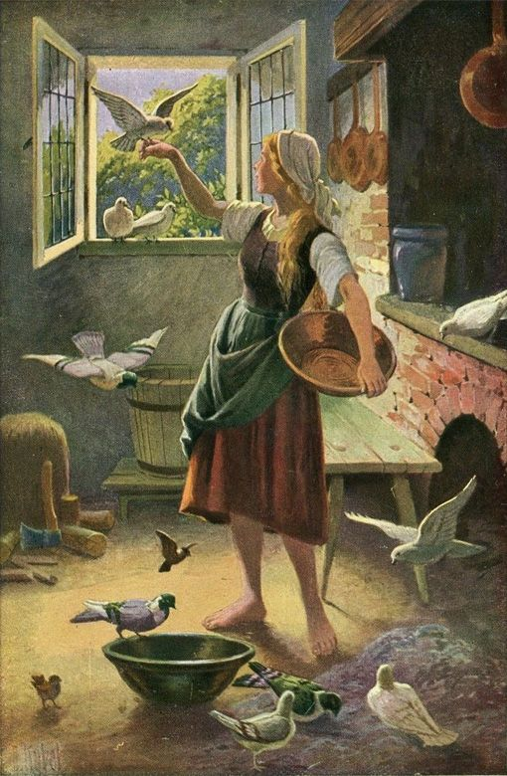Quam ad fābulam scaena in pictūrā spectat?

Přeložte do češtiny: Výjev na obrázku se vztahuje k pohádce o Popelce. Popelka stojí uprostřed kuchyně. Otevřeným oknem přilétají do kuchyně holubi. Popelka pozoruje (dívá se na) holuba na své pravé ručce. Popelka si s holubem povídá. V Popelčině levé ručce je mísa. Holubi mají Popelku rádi. Holubi Popelce pomáhají.

Popelka, sirotek po mamince, bydlí se zlou macechou. Macecha miluje jen své vlastní dcery, ale Popelku týrá. Nakonec Popelka přemůže zlou macechu a vdá se za prince.

Přeložte v pasivu: Popelka je od holubů milována. Popelka je od macechy týrána.

Pozn: **quam ad fābulam?** – uspořádej: *ad quam fābulam?* (= k jaké pohádce?); **scaena, ae, f.** – jeviště, scéna, ZDE: výjev; **spectō, āre** – dívat se, pohlížet, ZDE: vztahovat se; **Cinerella, ae, f.** – Popelka; **culīna, ae, f.** – kuchyně; **medius, a, um** – prostřední, uprostřed; **in mediā culīnā** – uprostřed kuchyně (POZOR: pro češtinu nezvyklé spojení slov nesmíme překládat jako „~~v prostřední kuchyni~~“, viz výklad lektora); **stō, āre** – stát; **fenestra, ae, f.** – okno; **apertus, a, um** – otevřený; **columba, ae, f.** – holub; **advolō, āre** – přiletět, přilétat; **observō, āre** – pozorovat; **observāre (spectāre) columbam** = pozorovat (dívat se na) holuba; **manicula, ae, f.** – ručka; **dexter, tra, trum** – pravý; **suus, sua, suum** – svůj; **sermōnicor, ārī** (deponentní sloveso, má jen pasivní tvary) – povídat si, rozmlouvat; **patina, ae, f.** – mísa, pánev; v Popelčině ručce = v ručce Popelky; **sinister, tra, trum** – levý; **adiūvō, āre (+ ak.)** – pomáhat; **adiūvāre Cinerellam** = pomáhat Popelce; **orba, ae, f.** – sirotek (osiřelá po někom: + gen.); **mātercula, ae, f.** – mamin­ka; **māterculae orba** = osiřelá po mamince; **noverca, ae, f.** – macecha; **malus, a, um** – zlý; **modo** – jen; **germāna, ae, f.** – vlastní dcera; **vexō, āre** – týrat, sužovat; **tandem** – nakonec; **superō, āre** – přemoci; **nuptō, āre** – vdát se (za koho: + dat.); **rēgulus, ī, m.** (2. dekl.) – princ; **nuptāre rēgulō** – vdát se za prince;

Použité předložky s akuzativem (4): **ad** – k (při, u); **in** – do (na otázku „kam?“);

Použité předložky s ablativem (6): **dē** – o, s (shora dolů), z; **in** – v (na otázku „kde?“); **cum** – s (kým?); **ā, ab** – od;

Etymologie: Cinderella (AJ), Cendrillon (FR), scéna, scénář, spektákl, aspekt, respekt, picture (AJ), fable (AJ); kulinář(ský), intermezzo, defenestrace, das Fenster (NJ), apertura (lék., optika), kolumbárium, volatilita, observatoř, manikúra.

← Opus pictōris Otto Kubel (1930) / Dílo malíře Otto Kubela (1930). Zdroj: Wikipedie.